嘉義市天主教私立輔仁中學防災資源資料庫
附
件
四
- 目的
附件七
附件七
為鑑別可能發生之災害事故或緊急狀況，因應、防止、或降低此類事件所可能造成的人員傷害、財產損失與工作環境影響，特定本計畫與緊急應變之程序與規定。
附件七
附件七
附件七
附件七
貳、 範圍
本校所有校內工作者(如：教職、員工與領有工資學生等)、學生及進入學校適用場工作場所從事活動之活動相關者。
- 定義
3.1學校常見的災害可分成化學、物理、生物及人因性與其他等四類，現將四種災害常見之引起原因分述如下。
3.1.1化學性災害：包括腐蝕性酸鹼之燒灼傷、有機溶劑及毒性化學物質不當貯存、處理或曝露而引起的化學災害，如火災、氣體之外溢、爆炸等。
3.1.2物理性災害：包括噪音、高溫、低溫、輻射、高壓電、機械災害等。
3.1.3生物性災害：包括致病生物及病原體之傳染，或為疾病之媒介。
3.1.4人因性與其他：人因性危害與如地震引起的氣體鋼瓶傾倒而發之災害。
3.2危害性之化學品（以下簡稱危害性化學品），指危險物或有害物：
3.2.1危險物：符合國家標準 CNS15030 分類，具有物理性危害者。
3.2.2有害物：符合國家標準 CNS15030 分類，具有健康危害者。
- 學校基本資料（校區地圖）

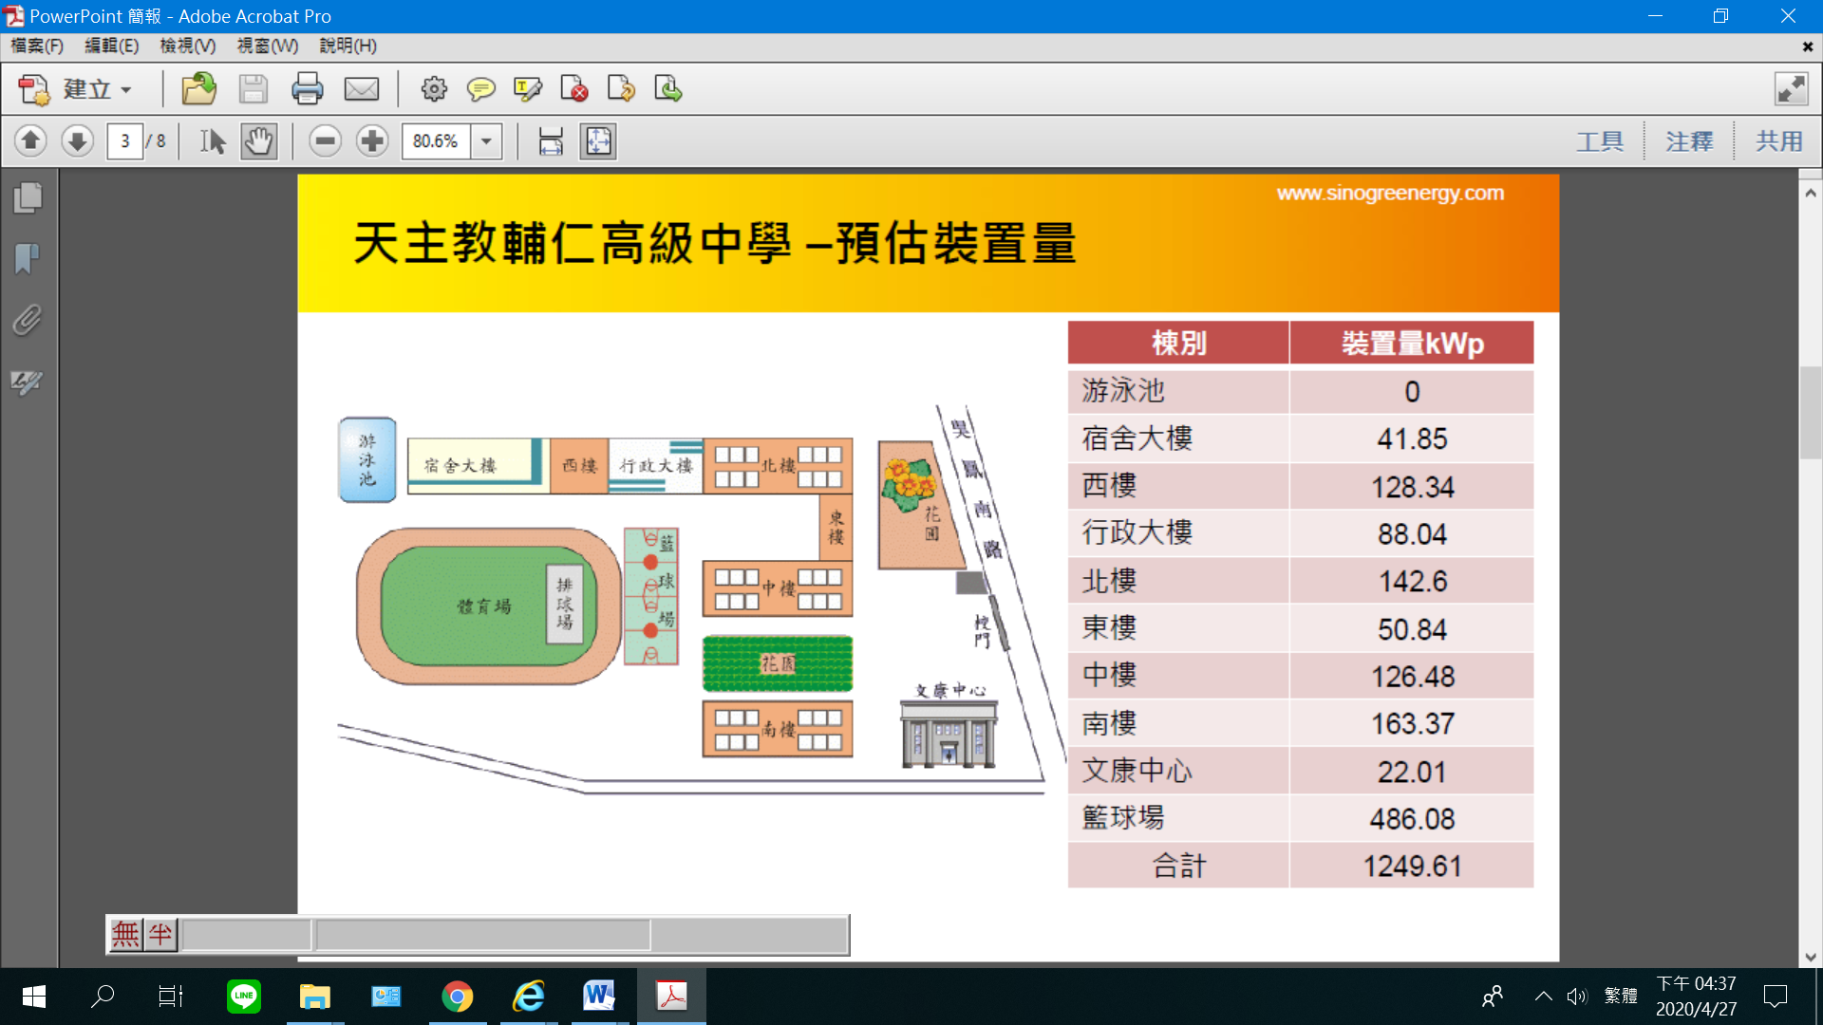
校區地圖
- 權責
5.1 緊急應變小組
5.1.1嘉義市私立輔仁中學 緊急應變小組成員：
應變小組 | 職 掌
校長  (應變小組召集人及應變總指揮) | 1.視災害搶救之需要，召集緊急應變小組，成立24小時值勤救災指揮中心。  2.救災作業之協調與狀況之掌握。  3.各項緊急應變措施之決定與發佈實施。
校安中心-應變小組副召集人兼業務執行督導 | 1.協助小組召集人綜理督導緊急應變處理小組業務。  2.協助小組召集人協調、督導緊急應變處理小組業務單位推動執行工作。  3.依小組召集人指派，隨同外界代表現場勘察救災技術指導。
總務處 | 災害防範及災害搶救行政事務之支援。
學務處 | 1.校園安全及災害防救之協調處理。  2.災害防救之協助處理及對於職業災害之緊急處理、調查分析統計及通報。
秘書室 | 重大突、偶發預警資訊、災情資訊之蒐集、發佈。
教官室 | 救災指揮中心之設立及值勤聯繫業務。
人事室 | 災害防救人事相關業務行政支援。
會計室 | 災害防救會計相關業務行政支援。
在工作場所之承攬商 | 承攬人雇主均應指定人員配合學校實施緊急應變項目。

5.1.2 嘉義市私立輔仁中學緊急應變小組任務分組及工作內容：
任務分組 | 工 作 內 容
指揮官/防護團團長  (校長) | 1.成立緊急應變小組，負責指揮、督導、協調。  2.負責協調及主導各組災害搶救工作。.  3.現場救災與化學物質處理作業之指揮與佈署。
副指揮官/防護團副團長(校安主管機關、總務處、教務處) | 1.協助指揮官之任務職責。  2.統一對外發言。  3.通報中心受災情形、目前處置狀況。
現場指揮官/防護團總幹事（各單位主任，依所管轄業務與場所，擔任現場指揮。） | 1.現場救災與化學物質處理作業之指揮與佈署。  2.支援需求之提出。  3.人力支援之機動調派。
通報組/防護團管制中心  (事故單位、職業安全衛生管理之單位或人員與校安中心（總務處或教官室）) | 1.緊急狀況的警報發佈，及通報現場處理狀況。  2.依指示與現場指揮中心聯繫。  3.向有關單位請求支援協助。  4.人車管制及大門警衛等事宜。
搶救組/防護團消防班/防護團工程班  (教務處、總務處、職業安全衛生管理之單位或人員) | 1.協助災變分析與物質安全資料表及防護救災器材之提供。  2.專業與技術之提供、支援。  3.現場救災、狀況控制與化學物質處理作業（搶救洩漏、遮斷與修護）。  4.擔任校園水電工程修復，重建工程之支援任務。
疏散組/國家防災避難引導組/防護團偵消班/防護團宣導班  （教務處、教官室） | 1.緊急狀況發生時之人員疏散引導並管制人員進出。  2.核生化劑汙染場所偵測，警示區域標誌。  3.各避難所指揮聯絡，師生疏散與緊急防護；安全巡查、管制及災 情傳遞；校區秩序維持與校園安全維護工作。
救護組/國家防災緊急救護組/防護團救護班  （學務處保健中心與事故單位急救人員） | 1.傷患急救及協助送醫。  2.若有學生須後送治療，須通知家長前往醫院處理。  3.管理學校進出人員，和處理學生回家程序。  4.留守一員在傳達室，以利民眾與家長詢問校內災情狀況。
行政支援組/國家防災安全防護組/防護團供應班  （人事室、會計室、總務處、學務處） | 1.災害防救人事與會計相關業務。  2.協助發放生活物資、糧食及飲水。  3.各項救災物資之登記、造冊、保管及分配。  4.協助設置警戒標誌及交通管制。
5.1.3嘉義市私立輔仁中學 緊急應變小組及相關單位人員聯絡方式：
單位 | 職稱 | 姓名 | 聯絡電話
單位 | 職稱 | 姓名 | 校內分級 | 緊急聯絡電話
校長室 | 校長 | 李國榮 | 101 | 0935-328926
職業類科召集人 | 召集人 | 黃柏憲 | 213 | 0936-480139
學務處 | 主任 | 柯啟輝 | 301 | 0933-360623
總務處 | 主任 | 黃義清 | 401 | 0918-723138
秘書室 | 秘書 | 喬印芳 | 104 | 0934-007773
軍訓室 | 組長 | 黃國芬 | 304 | 0920-210200
人事室 | 主任 | 黃淑芬 | 102 | 0928-778356
會計室 | 主任 | 范麗蓮 | 601 | 0919-118356
健康中心 | 校護 | 劉惠萍 | 310 | 0988-243455
校安中心（或教官室） | 組長 | 黃國芬 | 304 | 0920-210200
職業安全衛生管理之單位或人員 | 主任 | 柯啟輝 | 301 | 0933-360623
職業安全衛生管理之單位或人員 | 主任 | 黃義清 | 401 | 0918-723138
承攬商統一指揮人員 | 庶務組長 | 枋俊達 | 402 | 0963293017

5.1.4校外救援單位：
醫療單位
單位名稱 | 地 址 | 電 話
聖馬爾定醫院 | 嘉義市東區大雅路二段565號 | 05-2756000
救災單位
嘉義市政府警察局局第二分局 | 嘉義市東區吳鳳南路367號 | 05-2254393
嘉義市政府消防局第二大隊第二分隊 | 嘉義市東區吳鳳南路367號 | 05-2236696
中區環境事故專業技術小組  （毒災應變隊） | 雲林縣斗六市工業路 100 號 | 0800-329690  05-5574899
國立雲林科技大學中區毒災應變諮詢中心 | 台中市大雅區科雅路46號 | 04-25684546
嘉義市政府環境保護局 | 吳鳳北路184號5樓 | 05-2251775

